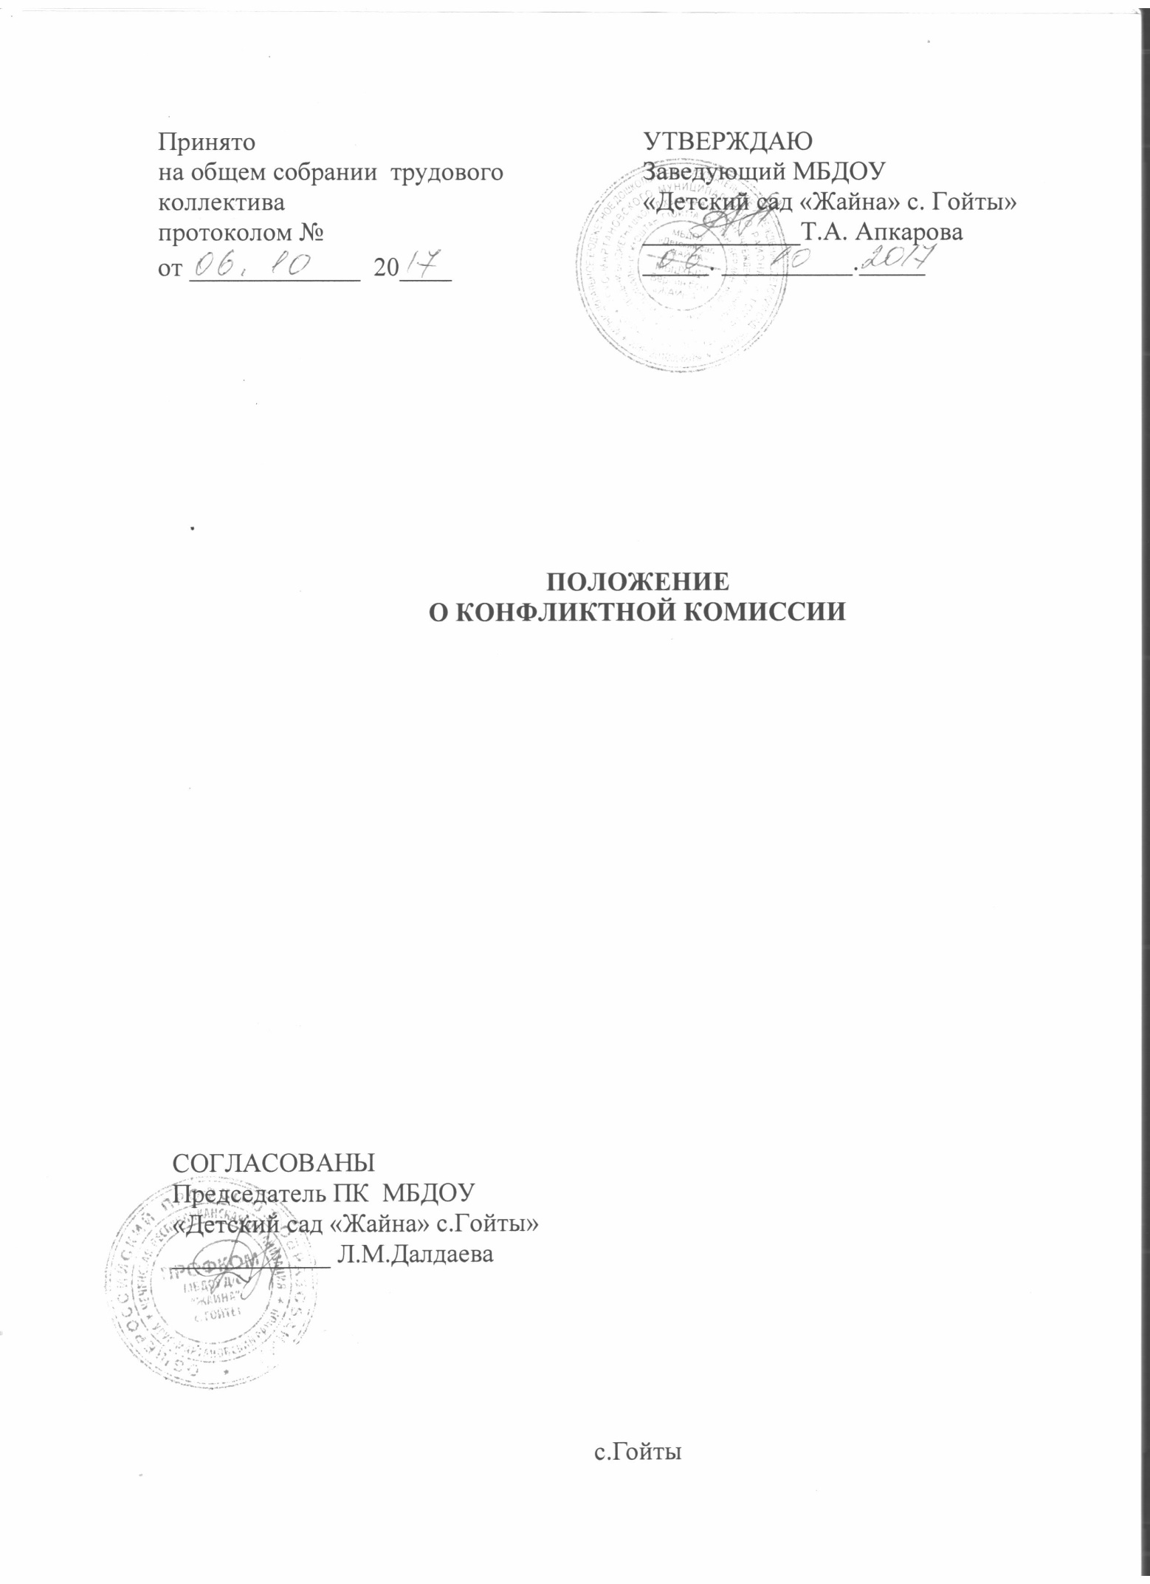

**1. ОБЩИЕ ПОЛОЖЕНИЯ**

1.1. Настоящее положение регламентирует полномочия и порядок функционирования конфликтной комиссии муниципального бюджетного дошкольного образовательного учреждения «Детский сад «Жайна» с. Гойты

Урус-Мартановского муниципального района».

1.2 Конфликтная комиссия Учреждения создаётся для решения спорных вопросов, возникающих в процессе работы Учреждения.

1.3. Конфликтная комиссия в составе 5 человек формируется путем выборов и назначений на один учебный год. 3 человека из числа работников ДОУ избираются общим собранием трудового коллектива, кроме того, в состав комиссии входят по должности старший воспитатель, завхоз, председатель профсоюзной организации ДОУ. Председатель комиссии назначается заведующим  из состава ее членов. Члены комиссии и её председатель оформляется приказом по ДОУ.

1.4. Конфликтная комиссия в своей деятельности руководствуется

 Трудовым кодексом РФ, ФЗ «Об образовании в Российской Федерации», Уставом и локальными актами ДОУ, а также нормативными документами по решаемому вопросу.

 Комиссия работает по мере поступления письменных заявлений и

 может рассматривать вопросы, связанные с нарушением нормативных актов

 при начислении заработной платы.

**2. ЗАДАЧИ И ФУНКЦИИ КОНФЛИКТНОЙ КОМИССИИ.**

2.1. Основной задачей конфликтной комиссии является разрешение конфликтной ситуации между участниками образовательного процесса, а также между работниками и администрацией Учреждения путём доказательного разъяснения принятия оптимального варианта решения в каждом конкретном случае.

2.2. Комиссия рассматривает конфликтные ситуации, связанные с начислением заработной платы, распределением стимулирующих выплат работникам Учреждения, а также иные вопросы, связанные с введением новой системы оплаты труда в Учреждении.

2.3. Для отдельных вопросов конфликтная комиссия обращается за получением достоверной информации к участникам конфликта.

Для получения правомерного решения комиссия использует различные нормативные документы, информационную и справочную литературу, обращается к специалистам, в компетенции которых находится рассматриваемый вопрос.

**3. ПРАВА И ОБЯЗАННОСТИ ЧЛЕНОВ КОНФЛИКТНОЙ КОМИССИИ.**

3.1. Конфликтная комиссия имеет право:

- принимать к рассмотрению заявления любого участника образовательного процесса, работника при несогласии с решением или действием руководителя, Совета Учреждения, Педагогического совета;

- принимать решения по каждому вопросу, относящемуся к её компетенции;

- формировать рабочую группу для решения вопроса об объективности решения руководителя Учреждения, членов Совета Учреждения;

- запрашивать дополнительную документацию, материалы для проведения самостоятельного изучения вопроса;

- рекомендовать приостанавливать или отменять ранее принятое решение на основании проведённого изучения при согласии конфликтующих сторон.

3.2. Члены конфликтной комиссии обязаны:

- присутствовать на всех заседаниях комиссии;

- принимать активное участие в рассмотрении поданных заявлений в устной или письменной форме;

- принимать решение по заявленному вопросу открытым голосованием;

- принимать своевременное решение, если не оговорены дополнительные сроки рассмотрения заявления;

- давать обоснованный ответ заявителю в устной или письменной форме в соответствии с пожеланием заявителя.

**4. ПОРЯДОК РАССМОТРЕНИЯ ЗАЯВЛЕНИЙ.**

4.1. Приём заявлений в Конфликтную комиссию производится в помещении Учреждения.

4.2. Заявления в конфликтную комиссию принимаются секретарем конфликтной комиссии и подлежат обязательной регистрации в журнале, в котором отмечается ход рассмотрения заявлений и их исполнение.

 4.3. Конфликтная комиссия обязана рассмотреть заявление в 10-дневный срок со дня подачи. О времени рассмотрения председатель Конфликтной комиссии извещает заблаговременно заинтересованных лиц.

4.4. Заявление рассматривается в присутствии заявителя и других заинтересованных лиц.

Рассмотрение заявления в отсутствии заявителя допускается лишь по его письменному согласию.

В случае неявки заявителя на заседание Конфликтной комиссии рассмотрение его заявления откладывается, о чём заявитель и заинтересованные лица должны быть оповещены.

В случае вторичной неявки заявителя без уважительных причин Конфликтная комиссия может вынести решение о снятии данного заявления с рассмотрения. В этом случае работник имеет право подать заявление повторно.

4.5. Представители профсоюзного комитета Учреждения могут выступать в Конфликтной комиссии в интересах работника по его просьбе, а также по собственной инициативе.

4.6. По требованию Конфликтной комиссии заведующий и иные работники обязаны предоставить все необходимые расчёты и документы.

4.7. Заседание Конфликтной комиссии считается правомочным, если на нём присутствует не менее половины избранных в её состав членов.

4.8. Решение Конфликтной комиссии принимается большинством голосов присутствующих на заседании членов комиссии.

4.9. На заседании Конфликтной комиссии ведётся протокол, в котором отмечается дата заседания, состав присутствующих членов комиссии, содержание заявления, выступление участником заседания, результатов голосования, краткое содержание принятого решения.

Протоколы заседаний конфликтной комиссии нумеруются с начала работы комиссии, заявления, журнал регистрации заявлений сдаются вместе с отче-том конфликтной комиссии за учебный год заведующей и хранятся 3 года.

4.10.Принятое Конфликтной комиссией решение должно содержать указание на дату заседания, результаты голосования, мотивировку и содержание решения.

Решение Конфликтной комиссии подписывается председательствующим на заседании и секретарём и оформляется приказом заведующего Учреждением.

4.11. Член Конфликтной комиссии, не согласный с решение большинства, обязан подписать протокол заседания комиссии, но вправе изложить в нём своё особое мнение.

4.12. Если Конфликтной комиссией в установленный 10-дневный срок заявление не рассмотрено, работник вправе обратиться в Комиссию по трудовым спорам.

**5. ЗАКЛЮЧИТЕЛЬНЫЕ ПОЛОЖЕНИЯ.**

5.1. Настоящее положение разработано на основе и в соответствии с Уставом Учреждения и не должно противоречить ему.

5.2. В случае расхождения пунктов настоящего Положения и Устава применяются соответствующие положения Устава.

5.3. Настоящее Положение вступает в силу с момента его принятия Общим собранием трудового коллектива и утверждения приказом заведующего Учреждением.

5.4. Изменения и дополнения в настоящее Положение рассматриваются и утверждаются в порядке, установленном пунктом 5.3. настоящего Положения.

Положение принято на общем собрании трудового коллектива